**Содержание**

Задание 1

### Задание 2

### Задание 3

### Задание 4

### Задание 5

### Задание 7

Задание 8

### Задание 9

### Задание 10

Список литературы

**Задание 1**

Изобразите графически отношения между понятиями: А — средство передвижения, В — автомобиль, С — автобус, Д — колесо, Е — шофер, F— автомобиль марки «Мерседес», К — дорогой автомобиль.

##### Решение

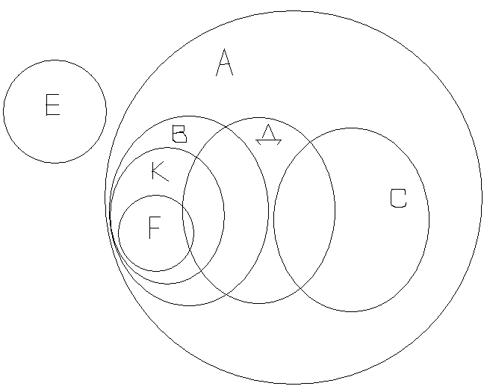

### Задание 2

Правильно ли выполнено деление: «Артиллерия бывает мощной, реактивной, ствольной и самоходной?»

##### Решение

Логическая операция, раскрывающая объем понятия, называется делением.

В операции деления следует различать делимое понятие – объем которого раскрыть; члены деления – соподчиненные виды, на которые делится понятие и основания деления – признак, по которому производится деление[1].

Правила деления:

1) Деление должно быть соразмерным. Задача деления заключается в том, чтобы перечислить все виды деления понятия. Поэтому объем членов деления должен быть равен в своей сумме объему деления понятия. Такое деление называется полным.

Правило соразмерности будет нарушено и в том случае, если указаны лишние члены деления, то есть понятия, не являющиеся видами данного рода. Такое деление называется деление с лишними членами.

2) Деление должно производится только по одному основанию.

В процессе деления избранный признак должен оставаться одним и тем же и не подменяться другим признаком.

3) Члены деления должны исключать друг друга.

Если выбрано не одно основание, то члены деления – видовые понятия – будут находиться в отношении частичного совпадения.

4) Деление должно быть непрерывным. В процессе деления нужно переходить к ближайшим видам, не пропуская их.

Какое правило деления нарушено в данном рассуждении (ответ пояснить): «Артиллерия бывает мощной, реактивной, ствольной и самоходной».

Ошибка состоит в том, что деление производится по разным основаниям. В процессе деления избранный признак должен оставаться одним и тем же и не подменяться другим признаком.

### Задание 3

Правильно ли определение: «Ведьма — это панночка, погубившая Хому Брута?» (см. Н. Гоголь «Вий»)

### Решение

Определение – логическая операция раскрытия содержания понятия или значения термина.

**Правила явного определения. Ошибки, возможные в определении[2]:**

Определение должно быть не только истинным по содержанию, но и правильным по своему строению, по форме. Если истинность определения обусловливается соответствием указанных в нем признаков действительным свойствам определяемого предмета, то его правильность зависит от его структуры, которая регулируется логическими правилами. Этих правила четыре:

1) Определение должно быть соразмерным, то есть объем определяющего понятия должен быть равен объему определяемого понятия.

Это правило часто нарушается, в результате чего возникают логические ошибки в определении.

Типы ошибок[3]:

а) широкое определение;

б) узкое определение;

в) определение в одном отношении узкое, в другом широкое.

2) Определение не должно заключать в себе круга.

Если при определении мы прибегаем к другому понятию, которое, в свою очередь, определяется при помощи первого, то такое определение содержит в себе круг.

Например, вращение определяется как движение вокруг оси, а ось – прямая, вокруг которой происходит вращение.

Разновидностью круга в определении является тавтология – ошибочное определение, в котором определяющее понятие повторяет определяемое. Например: идеалист – человек идеалистических убеждений.

3) Определение должно быть ясным, четким.

Оно должно указывать на известные признаки, не нуждающиеся в собственном определении и не содержащие двусмысленности; не допускается подмена их метафорами, сравнениями.

4) Определение не должно быть отрицательным.

Отрицательное определение не раскрывает определяемого понятия. Оно указывает, чем не является предмет, не указывая, чем он является. Таково, например, выражение: «Сравнение – не доказательство». Однако на определении отрицательных понятий это правило не распространяется. «Бесхозное имущество – имущество, не имеющее собственника или собственник которого неизвестен» - пример правильного определения.

Таким образом, данное определение слишком узкое. Правильно будет дать такое определение: Ведьма – колдунья, по народным поверьям, поддержанным средневековыми христианскими богословами, женщина – служительница дьявола, обладающая сверхъестественными способностями вредить людям и животным.

### 

### Задание 4

Выполните операцию обобщения с понятием «артист».

##### Решение

Обобщение - логическая операция, обратная ограничению, когда осуществляется переход от видового понятия к родовому путем отбрасывания от первого его видообразующего признака или признаков. При обобщении мы переходим от понятия с меньшим объемом к понятию с большим объемом.

Артист – творческая личность.

### Задание 5

При каких условиях могут быть одновременно истинными суждения:

а) студент В.И. Макаров хорошо знает английский язык

б) студент В.И. Макаров плохо знает английский язык?

##### Решение

а) А

б) Е

В двух контрарных суждениях (А-Е) из истинности одного следует ложность другого, но из ложности одного не следует истинность другого; оба суждения одновременно могут быть ложными (ибо при ложности одного может быть ложным другое); оба суждения не могут быть истинными (ибо при истинности одного другое ложно).

### Задание 6.

Составьте суждения из понятий: Государство (S, нераспределен), являться монархией (Р, распределен)/

##### Решение

Некоторые государства не являются монархиями.

Некоторые государства являются монархиями.

### 

### Задание 7

Сделайте вывод из посылок:

Все люди — грешники.

Святые — люди

Следовательно?

##### Решение

Все люди (М)— грешники (Р).

Святые (S) — люди (М)

Следовательно S – Р

Следовательно, все святые – грешники

**Задание 8**

Сделайте вывод из посылок:

Все сторонники Жириновского защищают этот взгляд.

Вы защищаете этот взгляд.

Следовательно?

##### Решение

Все сторонники Жириновского (Р) защищают этот взгляд (М).

Вы (S) защищаете этот взгляд (М).

###### Следовательно, Вы – сторонник Жириновского

### Задание 9

Как делятся суждения по характеру предиката, качеству, количеству? Логический квадрат.

##### Решение

Суждения делятся по качеству и количеству:

По качеству делятся на основании связки. Если связка «+», то суждение относится к утвердительным. Если связка «-», то к отрицательным[4].

По количеству основывается на объеме субъекта.

Если субъект единичное понятие, значит суждение – единичное. Если мы говорим о некоторой части субъекта, то такие суждения частные. Если говорим о всех субъектах, то такие суждения – общие. На практике чаще всего применяется объединенная классификация категорических суждений по качеству и количеству.

Следующее деление суждений проводится по характеру предиката. Здесь имеются три подразделения.

Если в предикате (Р) отображаются свойства (признаки) предмета, которые могут иметься (или отсутствовать) у субъекта (S), такое суждение называется **атрибутивным** или **суждением свойства** («золото — драгоценный металл»; «золото не подвергается коррозии»).

Если в суждении фиксируется существование или несуществование предмета, о котором идет речь (S), такие суждения именуются **экзистенциальными** или **суждениями существования** («существует планета Земля»; «привидений не существует»).

Суждение, в котором отображается отношение двух предметов (свойств, качеств) по величине, последовательности, положению в пространстве, интенсивности качеств и т. п., называется **релятивным** или **суждением отношений** («Обь длиннее Волги»; «Василий — брат Алексея»). Формула такого суждения аRЬ, где а — предшествующий член отношения, Ь — последующий член отношения, а R — отношение между ними.

Дальнейшие подразделения касаются только атрибутивных суждений.

По характеру связи отображаемых предметов и их свойств атрибутивные суждения делятся на категорические, разделительные и условные (гипотетические).

**В категорических** суждениях свойства (признаки) предметов имеются (или не имеются) у субъекта (S) всегда, независимо от условий и обстоятельств («воробей — птица»; «дельфин — не рыба»).

**Разделительное, дизъюнктивное** суждение отображает некоторый набор свойств, одно из которых обязательно имеется в данный момент у предмета (S) («вода может находиться либо в твердом, либо в жидком, либо в газообразном состоянии»).

**Условное или гипотетическое** суждение указывает на то, что при наличии определенных условий у предмета (S) обнаружатся некоторые свойства (признаки) («если железный стержень нагреть, его длина увеличится»).

Отношения между простыми суждениями обычно рассматриваются с помощью мнемонической схемы, называемой логическим квадратом[5].

Его вершины символизируют простые категорические суждения – A, E, I, O.

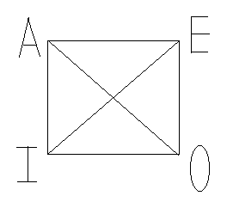

А – Е – контрарность, I – О – субконтрарность, А – I, Е – О – подчинитель., А – О, I – Е – контрдикторность.

### Задание 10

Что такое распределенность терминов в суждениях?

##### Решение

В логике необходимо знать: распределены или не распределены тот или иной термин в суждениях. Термин называется распределенным, если в данном суждении он взят или исключен в полном объеме.

Термин называется нераспределенным, если в данном суждении он взят или исключен в неполном объеме, а лишь частично.

**Список литературы**

1. Берков В. Ф.,: Учебное пособие для вузов. – Минск: Тетра Системс, 1997, - 416 с.
2. Войшвилло Е. К. Понятия как форма мышления. М., 1989. 321 с.
3. Гетманова А. Д. Логика. – М.: Новая школа, 1995. 416 с.
4. Гладкий А. В. Введение в современную логику. – М., 2001. 192 с.
5. Иванов Е. А. Логика. – Учебник. – М.: Издательство БЕК, 1996. – 309 с.
6. Курбатов В. И. Логика. Учебное пособие для студентов вузов. – Ростов – на- Дону: Феникс, 2001. – 320 с.
7. Кириллов В. И. , Старченко А. А. Логика: Учебник. – М.: Высшая школа, 2004. – 504 с.

1. Кириллов В. И. , Старченко А. А. Логика: Учебник. – М.: Высшая школа, 2004. C. 121.
2. Берков В. Ф.,: Учебное пособие для вузов. – Минск: Тетра Системс, 1997. С. 16.
3. Там же. С. 19.
4. Курбатов В. И. Логика. Учебное пособие для студентов вузов. – Ростов – на- Дону: Феникс, 2001. С. 49.
5. Там же. С. 50.